Есть на дороге семафор  Он чуть похож на светофор:  Два глаза красных у него  Сейчас расскажем для чего:  Семафор мигает красным?  Это очень, друг, опасно.  Сперва поезд пропусти,  А потом переходи.  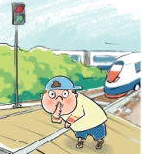  Семафор очень похож на светофор, только у него не три цветовых сигнала, а два. | Безопасность на железной дороге.  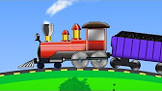  Переходить железную дорогу нужно только в специально отведенном месте – там, где есть специальный настил.  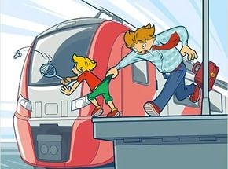  Стоять на краю платформы очень опасно - может затянуть под проходящий поезд. | МБДОУ  Детский сад №21  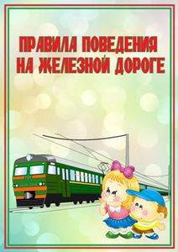  Уважаемые взрослые!!!  Не будьте равнодушны, напоминайте детям, что железная дорога – зона повышенной опасности!

Давайте расскажем правила, а помогут нам в этом стихи.
Правила эти железнодорожные -
Строгие очень, но вовсе не сложные,
Ты их запомни, слушай внимательно,
В жизни помогут они обязательно.

Я в обход, - сказал Зайчишка, -
Ты рискуешь жизнью, Мишка.
В это самое мгновенье
Вдруг объявят отправленье,
Поезд тронется, тогда -
Неминуема беда.
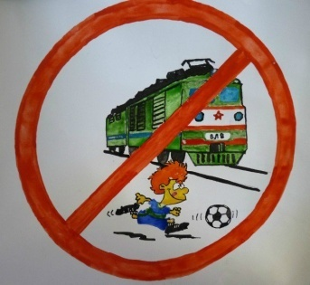
Не устраивайте подвижных игр на платформе! 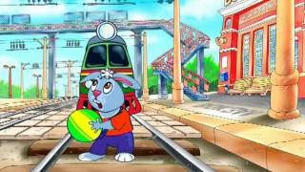
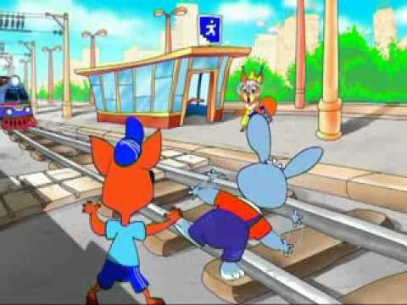
Стой! Куда же ты, приятель?
Посмотри на указатель:
"Переход через пути" -
Это значит: по настилу
И ежу, и крокодилу
Разрешается пройти.
Только прежде нужно нам
Посмотреть по сторонам!

Переходите дорогу только
в установленных для этого местах!

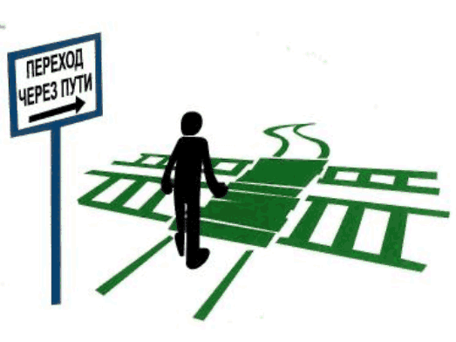

-Эй! Не трусь, скорей за мной:
Через рельсы - по прямой!
Здесь гораздо путь короче!
Поезд близко? Перескочим!
- Нет, друзья, - ответил Дрозд, -
Безопасно - через мост!

Переходить через пути нужно по мосту!!!
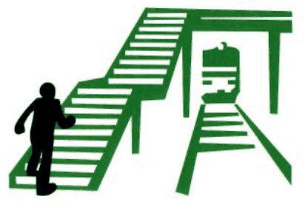

Правила запомнил -
В тайне не держи:
Всем друзьям, знакомым
Знаешь - расскажи!!!

